仁和注册会计师高效综合班

公司简介：
仁和会计成立于2002年2月，是中国实战会计培训的知名品牌。18年专注会计培训，近400所校区覆盖全国近30个省市！仁和秉承“诚信办学，严谨治校”的理念，不仅得到万千学员一致赞誉与好评，更是连续五年被多家主流媒体评为“优质会计培训机构”。学校常年开设：初级职称，中级职称，注册会计师(CPA)，CMA，会计真账实操，税务实务，会计报表编制及分析，财务管理等多种课程培训，满足学员的多样化需求，且提供岗前实习和推荐就业。以人为本，因材施教，以学员的成功为服务宗旨。

课程亮点

课程详情
注册会计师高效综合班
《会计》、《审计》、《财务成本管理》、《公司战略与风险管理》、《经济法》、《税法》教材面授精讲 考点逐点扫描 记忆技巧传递 应试技巧分析 考前模拟测试 综合阶段考点精讲 无纸化软件练习。
适学人群
1.有志从事财务工作的零基础考生；
2.专科及本科院校财经专业及非财经专业处于毕业阶段的考生；（学历可能会做调整，具体可咨询在线客服>>>）
3.具有会计或者相关专业中级以上技术职称的考生；
4.正在从事财务工作想要进一步提升的考生。
注会考试科目
专业阶段（六科）——5年滚动有效：
《会计》，《审计》，《税法》，《财务成本管理》，《经济法》，《公司战略与风险管理》
综合阶段（两套试卷）——无时间限制：
《职业能力综合测试（试卷一）》，《职业能力综合测试（试卷二）》
课程介绍
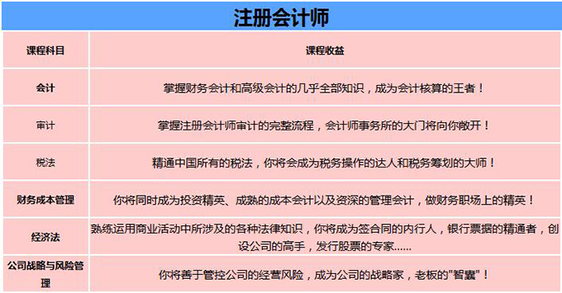
未来十年内中国需求的15类人才排行榜中，注册会计师高居前列，拥有CPA证书就等于拥有了职场的加薪利器，行业的金字招牌；仁和会计CPA高效过关班，授课聚焦考点，精辟讲授教材精髓；逐题解析历年真题中传递的“密码”，让注会拿证不再是难事。
课程特点

三维立体教学模式
直播：全国近千名注册会计师进行筛选考核，各科目只选择一位优秀；
面授辅导：针对难点疑点查缺补漏，全程辅导，小班制授课，学习氛围好；
智能教学平台：线上线下同步教学，基础强化，历年真题精讲，考前押题，仿真模拟考试提前适应考试节奏。
高效记忆重难点
艾宾浩斯遗忘曲线高效率记住复杂的财管教材；
用美式金字塔逻辑背出60%知识点；
3天普及中小企业财务通用语言；
活用思维导图，串联5年注会知识点；
3道会计应用题记住68个难点；
实例课弥补3年财会工作经验帮助答题。
学费：19800元
学制：200个课时（直播+录播）
师资力量
仁和会计教育拥有近千名实战会计教师团队，他们均曾在企业担任过财务经理，拥有注册会计师和注册税务师资格，有丰富的会计教学、大型财团真账实战经验，能让学员实现“知识、实务、资质”三重收获，使学员具备财务职场的核心竞争力。
教学方式：核心课程 专题讲座 案例讨论，手把手的授课指导、远程教学与个人实操练习相结合。学员可按自己的程度进行弹性时间，极大地缩减了学习时间及成本。

